关于[红树湾地区]法定图则01-02、01-04、05-02地块规划调整的通告

根据《深圳市城市规划条例》等相关规定，经深圳市城市规划委员会授权，深圳市规划和自然资源局南山管理局2022年第7次局长办公会议审批通过[红树湾地区]法定图则01-02、01-04、05-02地块规划调整事项，现予以公布：
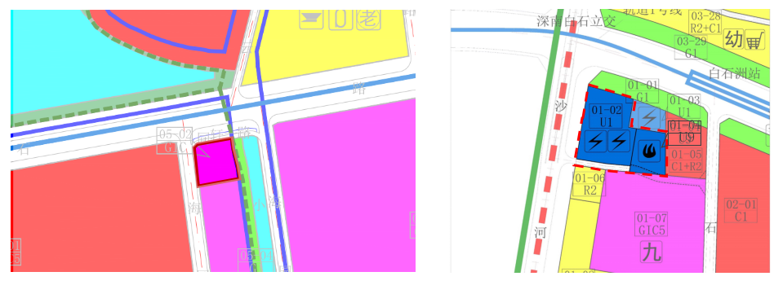

地块控制指标一览表
地块编号 | 用地代码 | 用地性质 | 用地面积  （㎡） | 容积率 | 配套设施设置 | 备注
01-02 | U1 | 供应设施用地 | 9340 | -- | 110千伏变电站，220千伏变电站，综合管廊监控中心 | 规划， 且地块内需设置供01-03地块车行出入的公共通道。
01-04 | U9 | 其他公用设施用地 | 3642 | -- | 消防站 | 规划
05-02 | GIC | 公共管理与服务设施用地 | 3500 | -- | — | —

深圳市城市规划委员会
深圳市规划和自然资源局南山管理局
二〇二二年六月十六日

